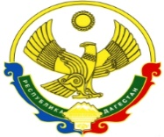
РОССИЙСКАЯ ФЕДЕРАЦИЯ
РЕСПУБЛИКА ДАГЕСТАН
МИНИСТЕРСТВО ОБРАЗОВАНИЯ И НАУКИ РЕСПУБЛИКИ ДАГЕСТАН
МУНИЦИПАЛЬНОЕ КАЗЕННОЕ ОБЩЕОБРАЗОВАТЕЛЬНОЕ УЧРЕЖДЕНИЕ
«МКОУ «Н-Каранайская оош»»
368208, Республика Дагестан, Буйнакский район, с. Н-Каранай, ул. Имама Газимагомеда 30,
e-mail: azizat.abdulaeva@mail.ru
________________________________________________________________________________________________________________________________
Отчет
по проведенным мероприятиям в рамках Декады географии
в МКОУ «Н-Каранайская оош» с 20 по 30 января 2020 года
№ | Муниципальное образование | Предметное направление | Мероприятие | Количество участников
МКУ «Управление образования Буйнакского района»
8 |  | География | - Конкурс «Путешествуя по миру». 5-9кл  - Доклад «Металлы и Искусстве». 9кл  - Конкурс сообщений «Великие путешественники». 5кл  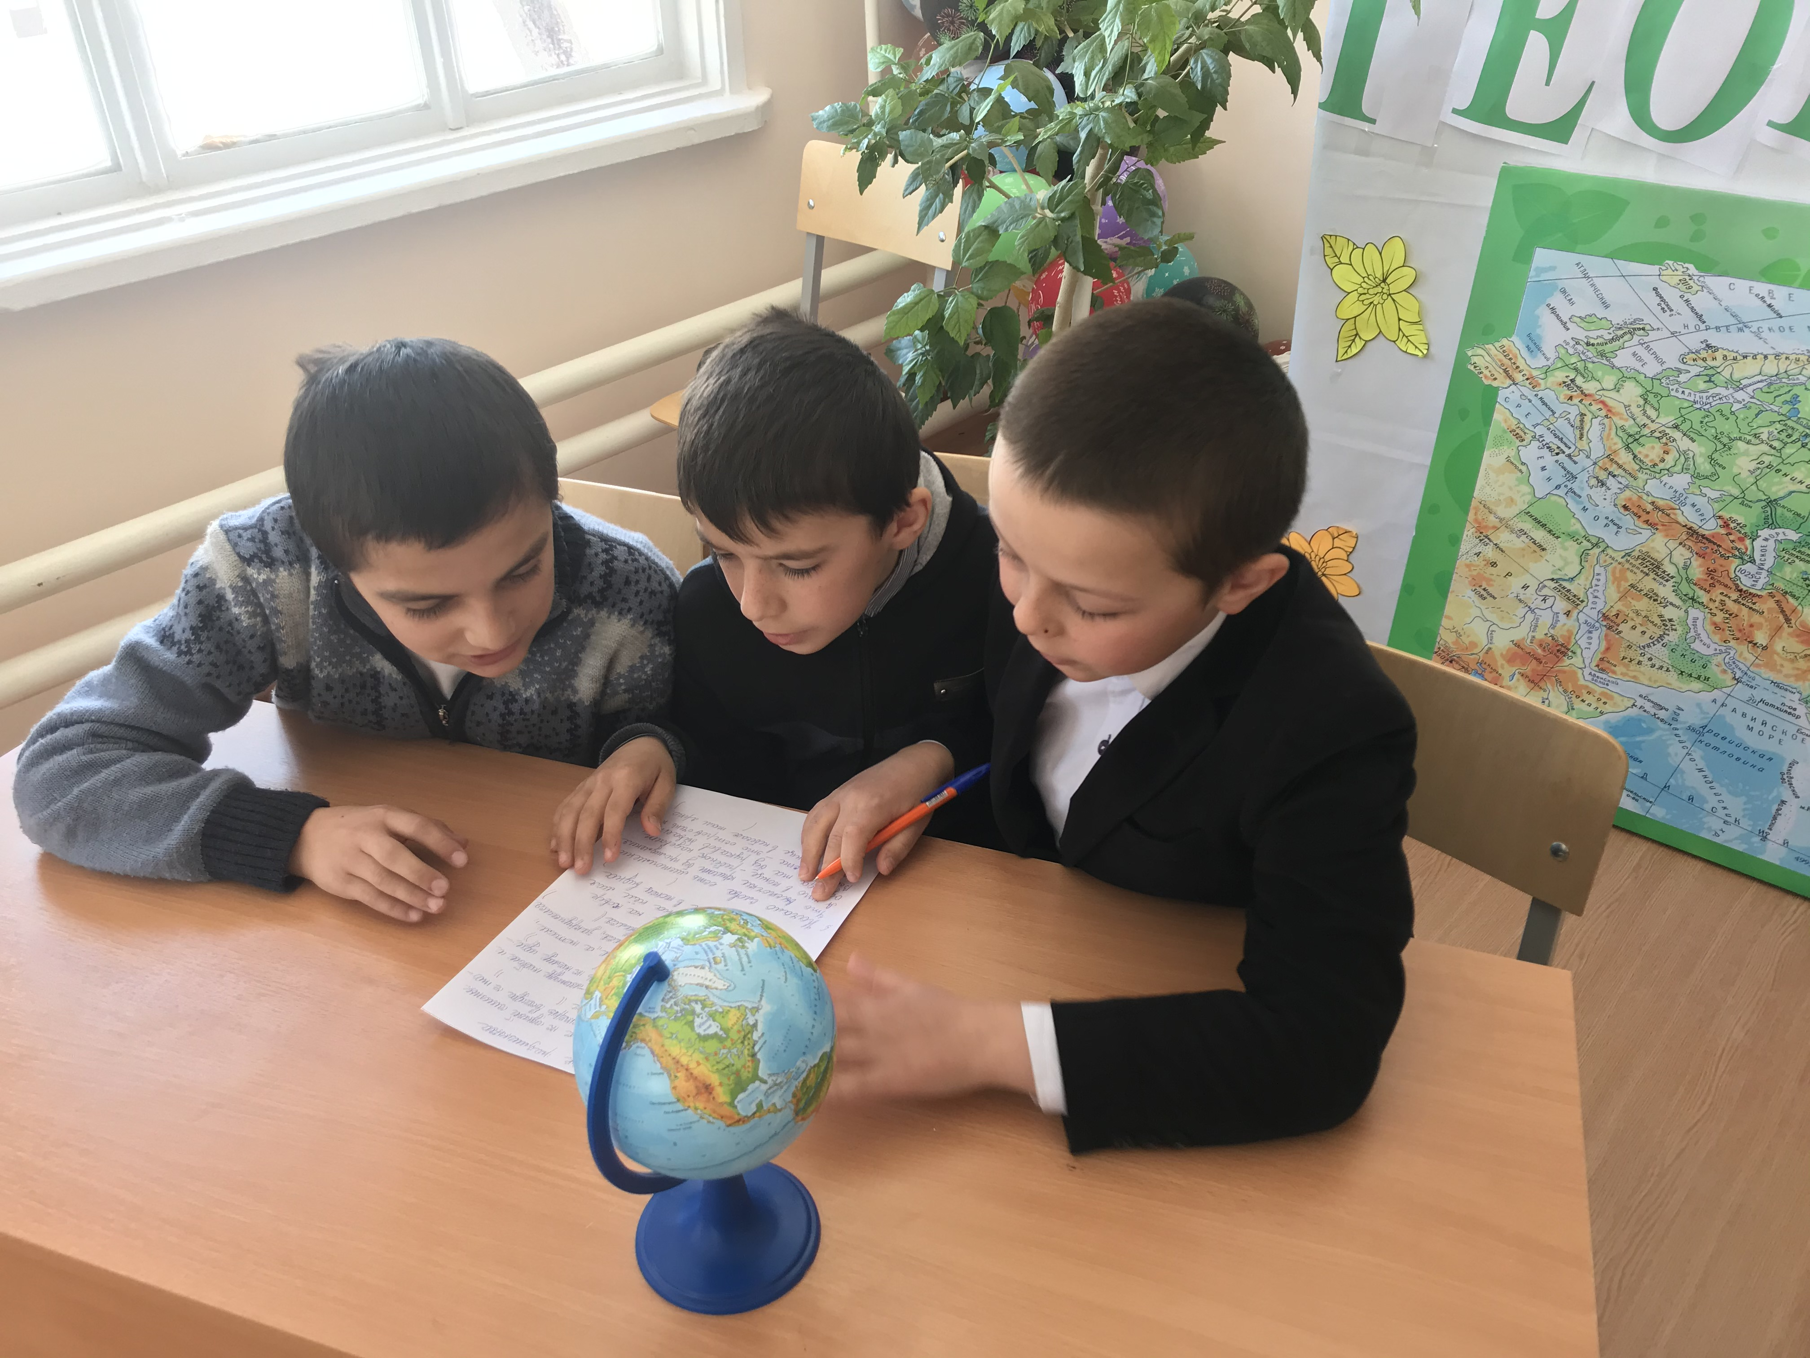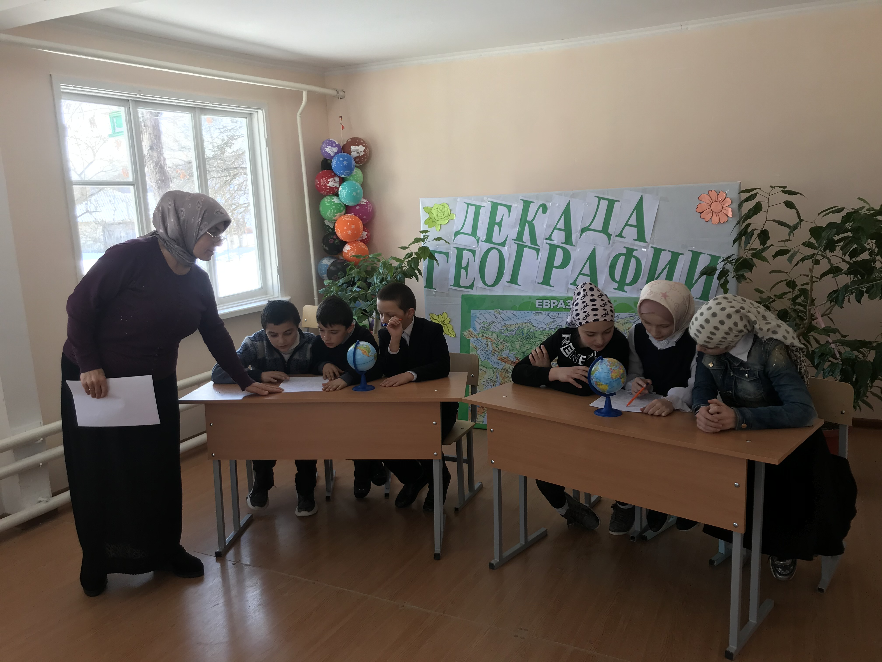 | 36

